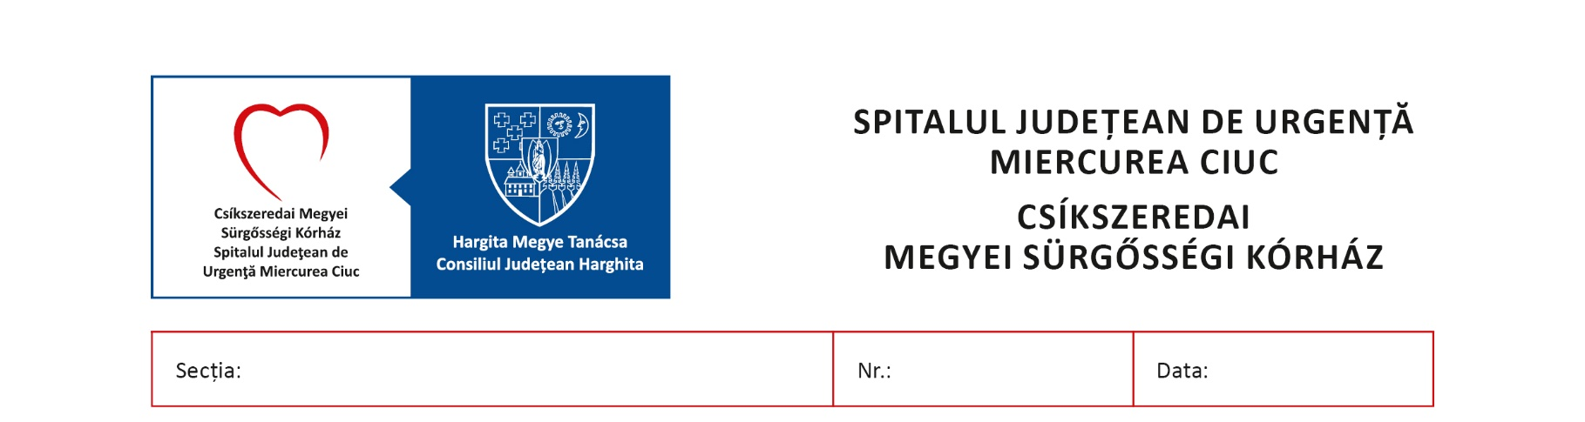

Birou Personal Formare și Evaluare Profesională

Aprobat,
Manager,
Dr.Konrad Judith

Fisa postului

I. Identificarea postului:
Referent de specialitate –Biroul de Management si Inovare - Secretar cercetare

1. Numele si prenumele titularului: ............

2. Denumirea postului:
Referent de specialitate – Secretar cercetare

3. Poziția in COR / Cod:
134503 Secretar științific învățământ, cercetare

4. Departamentul / locația: Cercetare/Dezvoltare
Serviciul de Management si Inovare

5. Nivelul postului:
Angajat

6. Relații ierarhice (control, îndrumare, posturi supervizate):
Se subordonează direct Managerului si Șefulul serviciului

II. Descrierea postului

1. Scopul general al postului
Titularul postului
- Realizează si întreține baza de date a cercetătorilor din cadrul Departamentului de Cercetare al spitalului
- Ajuta la realizarea unor portofolii ale cercetătorilor din cadrul Departamentului de Cercetare al spitalului
- Relaționează cu partenerii, instituții, organizații de cercetare
- Pregătește întâlnirile cu partenerii de cercetare (brainstorminguri, workshopuri, conferințe, etc.)
- Ajuta la scrierea si realizarea unor proiecte de cercetare
- Formulează direcții de dezvoltare strategica la nivelul organizației
- La cerere, planifică si coordonează implementarea de programe cu consultarea structurii de conducere al Departamentului de Cercetare
- Raportează in fata structurii de conducere

2. Competente personale
- Sa aibă însușiri de personalitate: seriozitate/responsabilitate, loialitate, hotărâre, adaptabilitate, autocontrol, atitudine pozitiva
- Sa aibă calități psihice necesare: spirit de observație, răbdare, viteza de reacție, capacitate de comunicare, etc.
- Sa nu aibă antecedente penale
- Sa fie apt din punct de vedere medical

3. Descrierea sarcinilor / atribuțiilor / activităților postului
Sarcinile de serviciu obligatorii, reprezentând 100% din norma de baza, corespunzătoare unei părți de 100% din salariul de baza.
- Este direct răspunzător de îndeplinirea întocmai a atribuțiilor si prevederilor sarcinilor de serviciu stabilite in prezenta fisa
- Este direct răspunzător de păstrarea bunurilor materiale sau de alta natura pe care le are in gestiune
Atribuții
- Să autoevalueze nivelul de pregătire permanent prin comparație cu noutățile din domeniu
- Să nu discute cu persoane din afara organizației sau cu persoane din cadrul organizației care nu sunt implicate in executarea sarcinilor de serviciu informațiile confidențiale referitoare la situația organizației in a căror posesie intra
- Să păstreze confidențialitatea următoarelor informații: structura si conținutul băncii de date, rezultatele activității de cercetare-dezvoltare
- Să respecte confidențialitatea informațiilor mai sus menționate al contractului individual de munca încheiat pe termen nedeterminat
- Să se preocupe de administrarea activității de cercetare
- Să ofere consultanta si consiliere privind cercetarea si dezvoltarea
- Să ajuta la coordonarea, proiectarea si implementarea activităților de dezvoltare strategica a departamentului
- Să fie cinstit si loial, dând dovada in toate împrejurările de o atitudine civilizata si corecta fata de toate persoanele cu care vine in contact
- Să respecte cu strictețe regulile de protecție a muncii si P.S.I. din obiectivul unde desfășoară serviciul
- Să acorde ajutor, atât cat este rațional posibil, oricărui alt salariat, aflat într-o situație de pericol
- Să-si însușească si sa respecte normele si instrucțiunile de protecție a muncii si masurile de aplicare a acestora
- Să aducă la cunoștința de îndată managerului accidentele de munca suferite de propria persoana sau de alți angajați
- Să coopereze cu persoanele cu atribuții specifice in domeniul securității si sănătății in munca, atât timp cat este necesar, pentru realizarea oricărei sarcini sau cerințe impuse de autoritate competenta pentru prevenirea accidentelor si bolilor profesionale
- Să refuze întemeiat executarea unei sarcini de munca daca aceasta ar pune in pericol de accidentare sau îmbolnăvire profesionala persoana sa sau a celorlalți colegi
- Să informeze de îndată managerul despre orice deficienta constatata sau eveniment petrecut
- Să execute alte activități in legătură cu îndeplinirea sarcinilor de serviciu precizate de persoanele care au acest drept

4. Standarde de performanta:
- Capacitatea de a identifica sarcinile si obiectivele de realizat
- Capacitatea de a evalua complexitatea sarcinilor si termenele necesare realizării
- Respectarea termenelor alocate
- Respectarea legilor
- Capacitatea de adaptare la situații neprevăzute
- Modul de analiză si evaluare a informațiilor primite
- Participarea la cursuri de pregătire profesională si aplicarea in practica a cunoștințelor însușite

5. Obligații si Restricții
- Nu executa nici o sarcina suplimentară legată de activitatea sa decât daca ea vine de la persoanele autorizate si dacă vine pe cale ierarhică si se încadrează in prevederile legale
- Să asigure păstrarea secretului profesional privind activitățile ce se desfășoară in cadrul spațiului de lucru
- Este strict interzisa consumarea de băuturi alcoolice înainte de intrarea in serviciu sau pe timpul serviciului

6. Condițiile de lucru ale postului

a. Desfășurarea activității
- Își desfășoară activitatea în serviciu

b. Condiții de formare profesionala
- Participa la sesiuni de formare si perfecționare

III. Specificațiile postului

1. Nivelul de studii
- Studii superioare

2. Aptitudini personale
- Operativitate
- Simt de organizare
- Diplomație si tact
- Capacitate de sinteză si analiză
- Rapiditate in reacții si judecată
- Concizie in exprimare
- Capacitatea de a învăța
- Concentrare
- Punctualitate

3. Program de lucru
8 ore/zi

Întocmit,
Șef serviciu



